Технические условия
№ 20 от 12.02.2025
на

1. | Организация, которой  выдаются ТУ | АО «КАП»
2. | Основания для выдачи ТУ | № 0094 от 12.02.25
3. | Перечень строительно-монтажных работ выполняемых организацией-заказчиком | Сети связи  Разработать проектную документацию на наружные сети связи (НСС), с учетом одного из двух вариантов:  Вариант 1 (Приложение 1):  - Строительство 2-х трубной канализации от объекта строительства до колодца № 2  - От колодца №2 до колодца №5 доложить 2-х трубную канализацию с произведением очистки колодцев №№ 3,4 от грунта  - проложить телефонный кабель типа ТПП-10х2 от объекта строительства до распределительного шкафа ШР-02 в здании Штаба АО «КАП».  - проложить оптический кабель от объекта строительства до распределительного шкафа ШР-02 в здании Штаба АО «КАП»  - В каждом колодце кабельной канализации кабели должны иметь маркировку с указание владельца кабеля, марку кабеля и конечные точки.  Вариант 2 (Приложение 2): Предусматривает строительство связной канализации от объекта строительства до канализации ФГУП «Администрация гражданских аэропортов (аэродромов)». Для получения ТУ необходимо обратиться в ФГУП «АГА»
4. | Способ организации взаимодействия и технической эксплуатации | Разработать документацию и согласовать с АО "МАПК(Е)".  Исходные данные для проектирования можно получить в АО "МАПК(Е)".  тел.: (41531)99-7-20, (41531)99-5-99
5. | Срок действия ТУ | Технические условия действительны в течении 24 месяцев с момента утверждения.

Начальник СИТиС А.В. Лагойда

Приложение 1

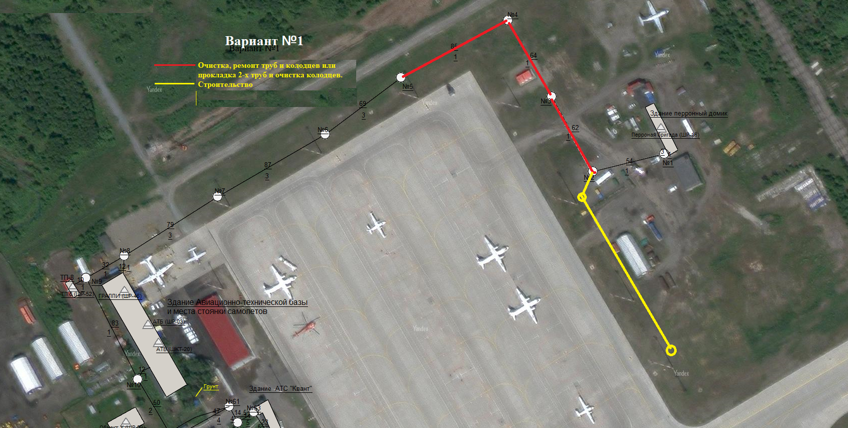

Приложение 2

